Centro de manufactura en textil y cuero
Norma IEEE830 – Sabor Express

Juan Manuel Pérez
Yilmer Nicolas Nieto
Héctor Hernán Díaz Guzmán
3227025 – Análisis y desarrollo de software
Septiembre 2025
Contenido
1. Introducción 3
1.1. Objetivo General 3
1.2. Objetivos Específicos 3
1.3 Planteamiento del problema 3
1.4 Metodología y procesos de desarrollo de software 4
1.5 Alcance el proyecto 4
1.6 Marco teórico 4
1.7 Solución 4
1.8 Personal involucrado 5
1.9 Acrónimos y abreviaturas 6
1.10 Referencias 6
1.11 Resumen 6
1.12 Desarrollo Técnico 6
Técnicas de recolección de información 6
1.13 Cuestionario – La Barra del Sabor: Sabor Express 6
1.14 Análisis del cuestionario 15
1.15 Entrevista 15
1.16 Análisis de la entrevista 17
1.17 Observación 17
1.18 Requerimientos Funcionales 18
1.19 Requerimientos no Funcionales. 22
1.20 Caso de uso detallado 1
1.21 Diagrama UML – Caso de uso 28
1.22 Diagrama UML – Diagrama de Clases 29

Introducción
En el proyecto planteamos el diseño e implementación del software Sabor Express para la gestión del restaurante La Barra del Sabor, nuestro objetivo es mejorar u optimizar el control del inventario, organizar los pedidos ya sea en local o a domicilio, y la experiencia del cliente en general. El sistema será intuitivo, seguro y adaptable según las necesidades del negocio.

1.1. Objetivo General
Diseñar e implementar un software llamado Sabor Express, para el restaurante La Barra del Sabor, que ayude y agilice la gestión de inventario, los pedidos en el local y a domicilio.

1.2. Objetivos Específicos
- Definir requerimientos del software, teniendo en cuenta las necesidades del restaurante y los roles de usuario.
- Diseñar la interfaz del software, el cual enfocaremos a tener una experiencia de usuario fácil de usar y adaptable a diferentes dispositivos.
- Desarrollar el módulo de inventario el cual controlara y modificara en tiempo real la materia prima y productos disponibles.
- Implementar un sistema de gestión de pedidos en el local, que simplificara la carga de trabajo y seguimiento de órdenes para los meseros con comunicación directa a la cocina.
- Diseñar un canal de pedidos a domicilio, que tendrá varias opciones de pago en línea y permitirá al cliente hacer el seguimiento del estado de su pedido.

1.3 Planteamiento del problema
Actualmente La Barra del Sabor tiene varios problemas que están afectando el funcionamiento del mismo y la atención a sus clientes. La forma en que ellos manejan el inventario es básica: se lo hacen con hojas de cálculo sencillas en Excel. Esto provoca en ocasiones errores, como faltantes de materia prima, demoras al reponer productos e incluso pérdidas de dinero.
Otro punto débil está en la gestión de pedidos, ya sea en del local como en las entregas a domicilio. No tienen un sistema que los unifique, lo que causa confusión, retrasos y complica el seguimiento de cada pedido.
La falta de esta solución de software la cual integra el control del inventario, los pedidos presenciales y en línea, está limitando el crecimiento del restaurante y afectando la experiencia de los clientes.

1.4 Metodología y procesos de desarrollo de software
Para desarrollar el software Sabor Express, con el cual pretendemos mejorar y agilizar la gestión de La Barra del Sabor, usaremos la metodología ágil Scrum. Esta metodología de desarrollo es ideal para nosotros ya que nos da una mayor flexibilidad, nos permite hacer avances rápidamente y poder adaptarnos a los cambios que pueden surgir durante la etapa de desarrollo.

1.5 Alcance el proyecto
El sistema abarcará:
- Administración y control de inventario.
- Gestión de los pedidos locales con comunicación entre mesero - cocina.
- Pedidos en línea o a domicilio con actualizaciones a los clientes.
- Pagos en efectivo, tarjeta, transferencia y otros.
- Sistema de fidelización de clientes con puntos, descuentos y promociones.

1.6 Marco teórico
El desarrollo de software de gestión en restaurantes mejorara la eficiencia operativa del restaurante y la satisfacción del cliente. Los sistemas actuales cuentan con menús digitales, control de insumos en tiempo real y canales de venta en línea.

1.7 Solución
Implementar el software Sabor Express, permitirá:
- Inventario mejorado con alertas de materia prima faltante.
- Menú digital con precios e imágenes actualizados.
- Pedidos desde cualquier dispositivo.
- Chat Bot para la atención de clientes en línea.
- Reportes de ventas e inventario para administradores.

1.8 Personal involucrado

Nombre | Juan Manuel Pérez Contreras
Rol | Analista, diseñador y programador
Categoría Profesional | Tecnólogo ADSO
Responsabilidad | Análisis de información, diseño y programación
Información de contacto | Juanmanuelp.c04@gmail.com

Nombre | Yilmer Nicolas Nieto Buitrago
Rol | Analista, diseñador y programador
Categoría Profesional | Tecnólogo ADSO
Responsabilidad | Análisis de información, diseño y programación.
Información de contacto | yilmernicolasnietobuitrago@gmail.com

Nombre | Héctor Hernán Díaz Guzmán
Rol | Analista, diseñador y programador
Categoría Profesional | Tecnólogo ADSO
Responsabilidad | Análisis de información, diseño y programación
Información de contacto | hedigu290803@gmail.com

1.9 Acrónimos y abreviaturas

Nombre | Descripción
Usuario | Persona que usará el sistema para gestionar procesos
RF | Requerimiento Funcional
RNF | Requerimiento No Funcional
FTP | Protocolo de Transferencia de Archivos

1.10 Referencias
Título del Documento | Referencia
Standard IEEE 830 - 1998 | IEEE

1.11 Resumen
Este documento presenta la especificación de requisitos del software Sabor Express, así como sus objetivos, alcance, solución propuesta y los requerimientos funcionales y no funcionales que guiarán su desarrollo.

1.12 Desarrollo Técnico

Técnicas de recolección de información

Para el levantamiento de requerimientos se utilizaron las siguientes 3 técnicas de recolección
- Cuestionario
- Entrevista
- Observación

1.13 Cuestionario – La Barra del Sabor: Sabor Express
La idea de este cuestionario es conocer mejor cómo funciona su restaurante y qué espera de una herramienta digital que pueda ayudar a simplificar la gestión.
- ¿Cuántos locales tiene actualmente La Barra del Sabor?
- 1
- Entre 2 y 5
- Más de 5
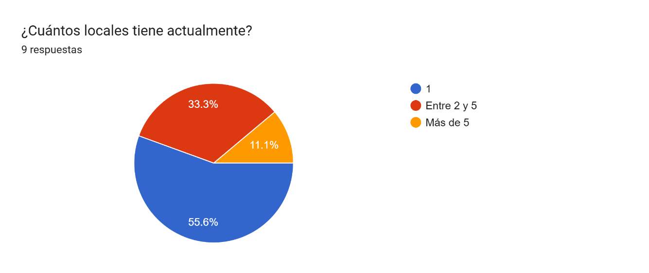
- En promedio, ¿cuántos clientes puede atender cada establecimiento?
- Menos de 20
- Entre 21 y 50
- Entre 51 y 100
- Más de 100
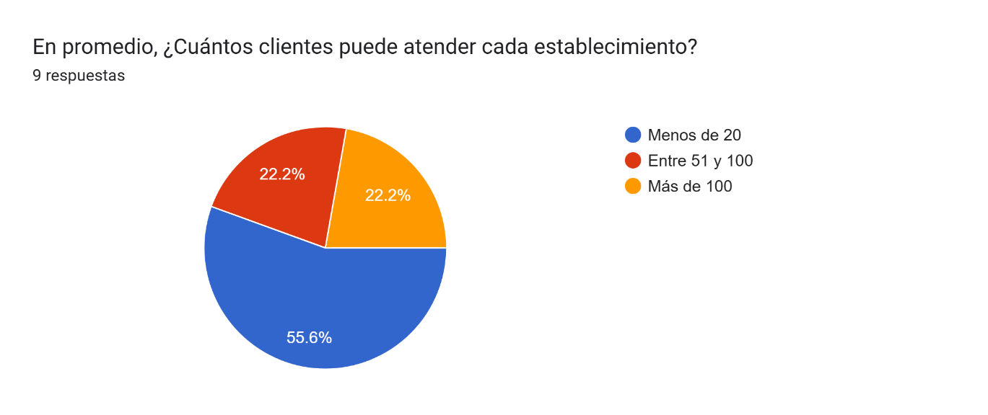
- ¿Usa algún software en este momento para manejar el inventario?
- Sí
- No
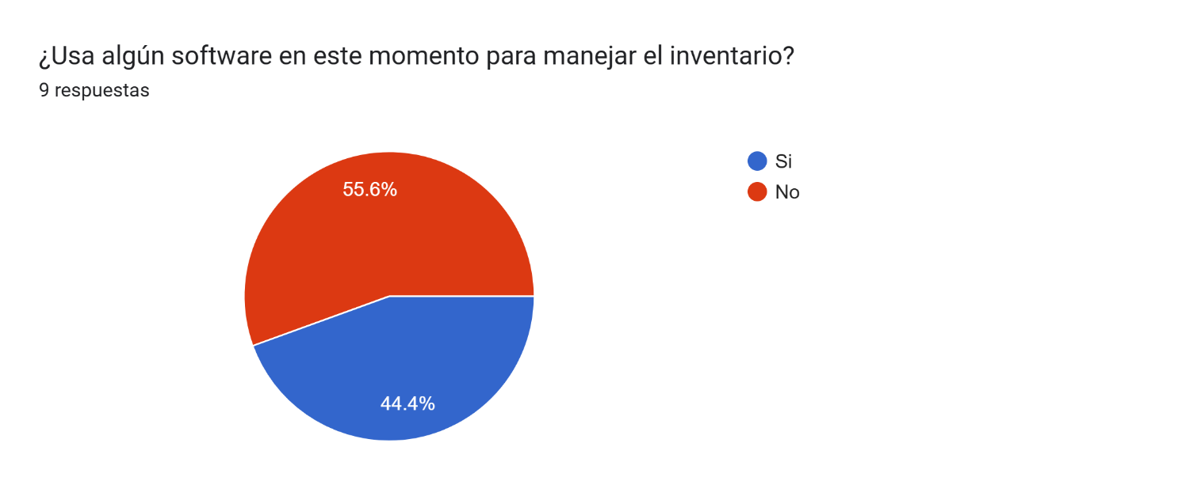

- ¿Qué tipo de dificultades suele encontrar al controlar el inventario?
- Desajustes en el stock
- Pérdidas o productos que se vencen
- Complicaciones para hacer seguimiento
- Ningún problema en particular
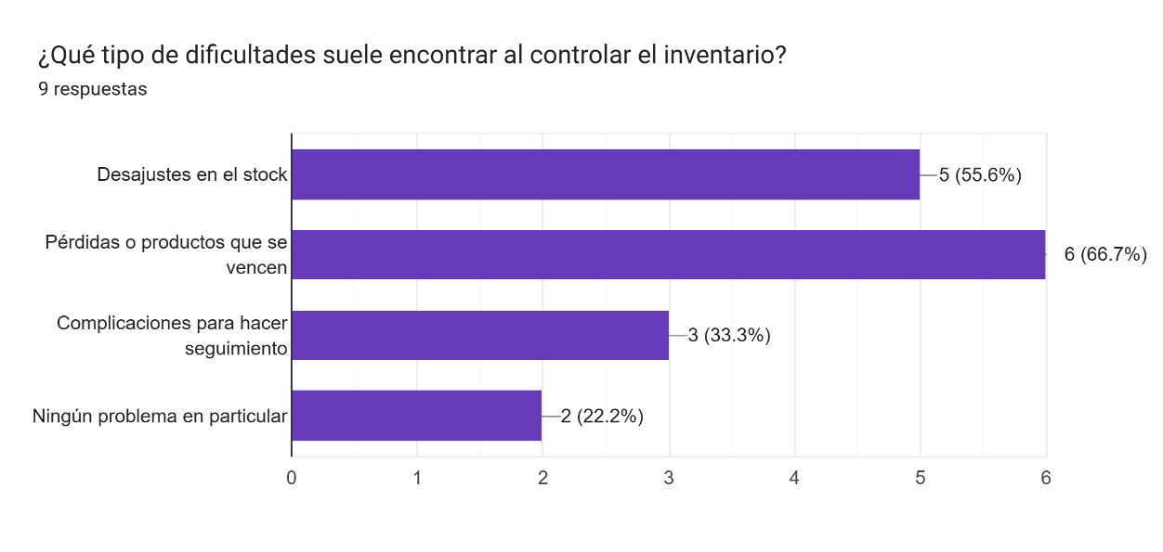
- ¿Le gustaría que los clientes puedan hacer sus pedidos directamente desde la mesa usando su propio celular o una Tablet?
- Sí
- No
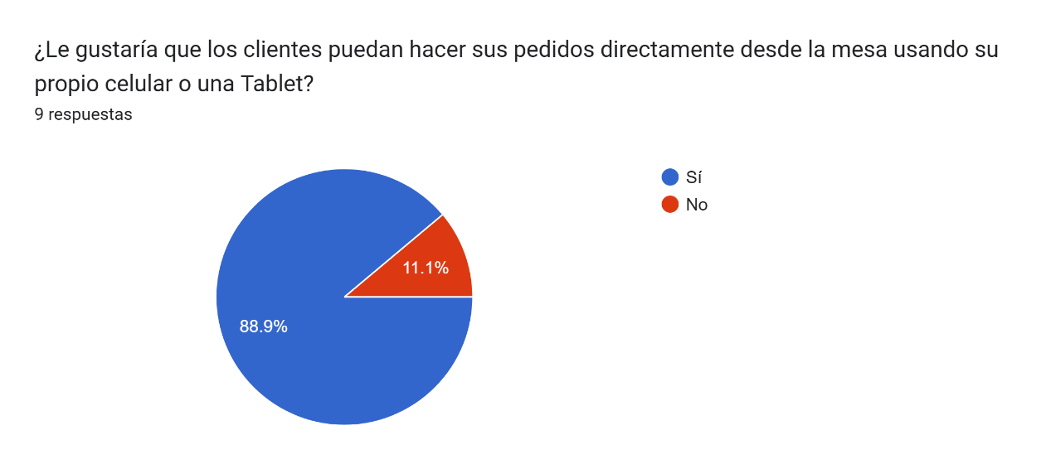
- El menú de su restaurante, ¿cómo lo manejas hoy en día?
- Solo digital
- Solo físico
- Una mezcla de ambos
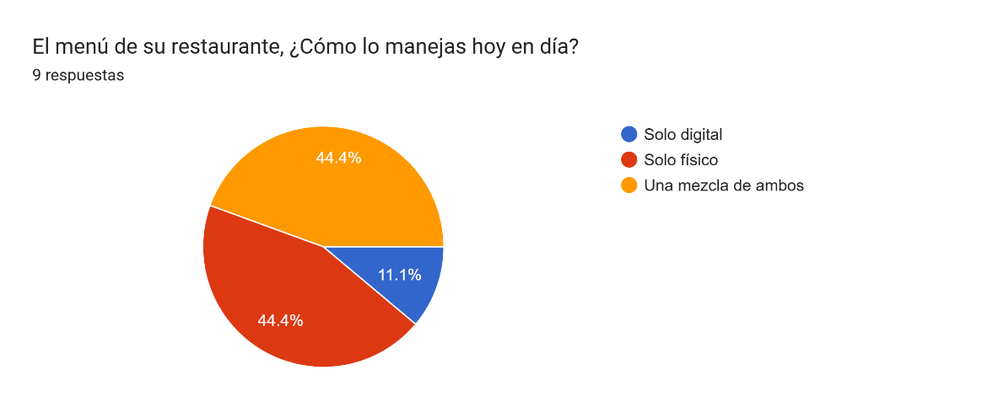

- Si pensara en un menú digital, ¿qué opciones le gustaría que tuviera? (puede marcar varias opciones)
- Descripción de los platos
- Imágenes de los productos
- Precios actualizados
- Posibilidad de personalizar pedidos
- Información sobre alérgenos
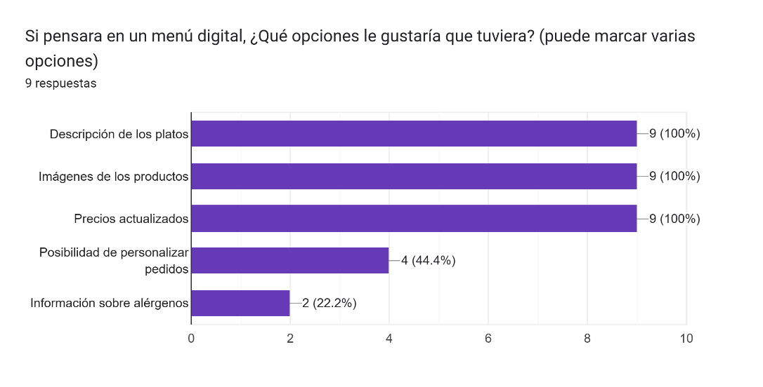
- ¿Le interesa ofrecer domicilios directamente desde su página web o app?
- Sí
- No
- No lo había pensado, pero me interesa conocer más
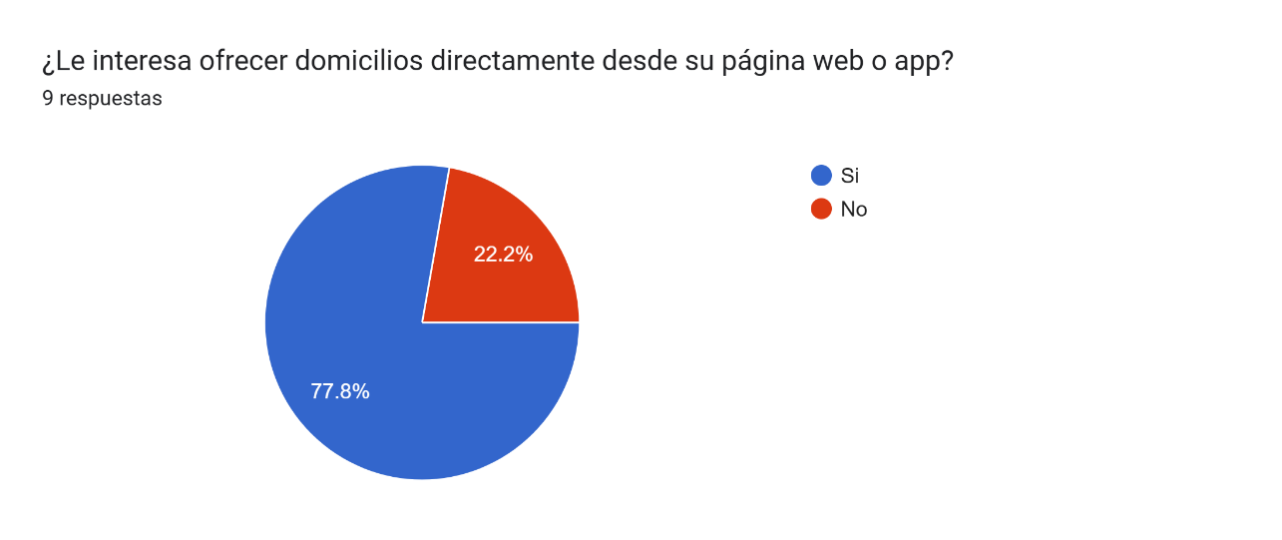
- ¿Qué métodos de pago le gustaría habilitar para los pedidos a domicilio?
- Efectivo
- Tarjetas de crédito o débito
- Transferencias bancarias
- Pagos en línea (ejemplo: PayPal, Mercado Pago)
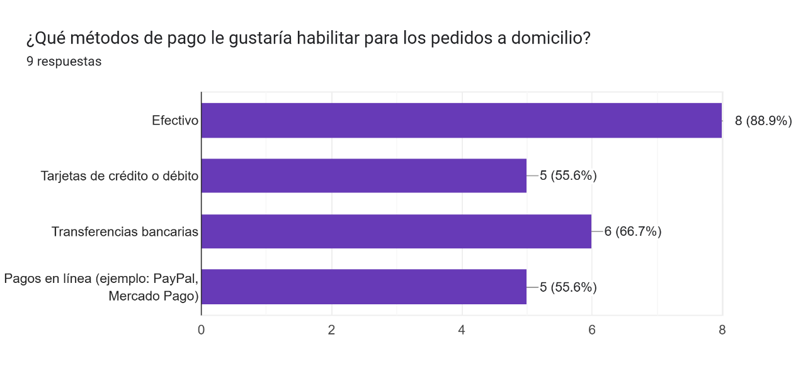
- Si su restaurante tuviera un chat bot en la página web, ¿qué funciones le parecerían más útiles?
- Tomar pedidos
- Responder preguntas frecuentes
- Sugerir platos o combinaciones
- Facilitar pagos
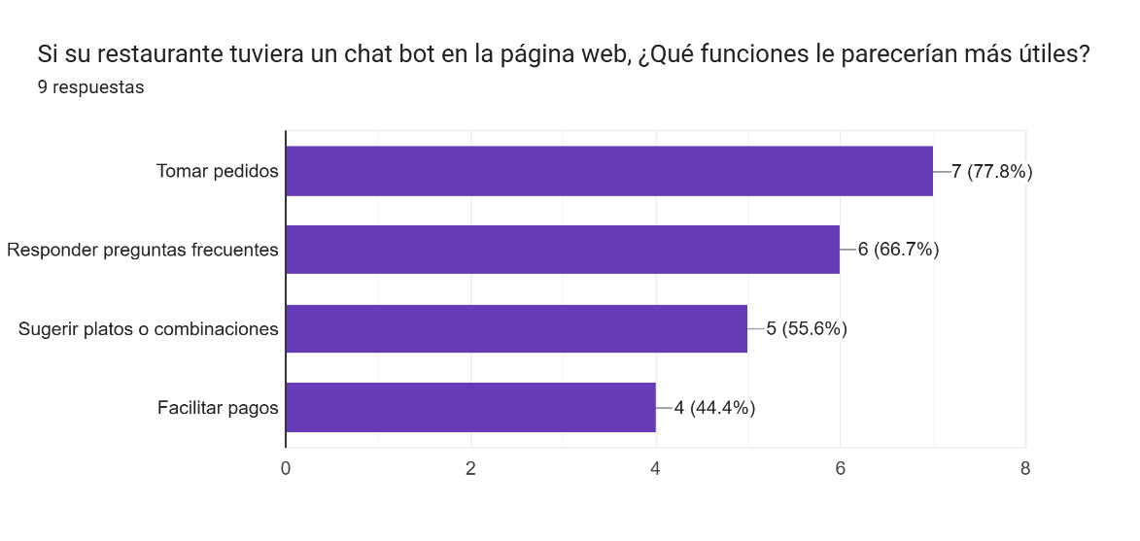
- ¿Le interesaría tener un sistema de fidelización para tus clientes más frecuentes?
- Sí
- No
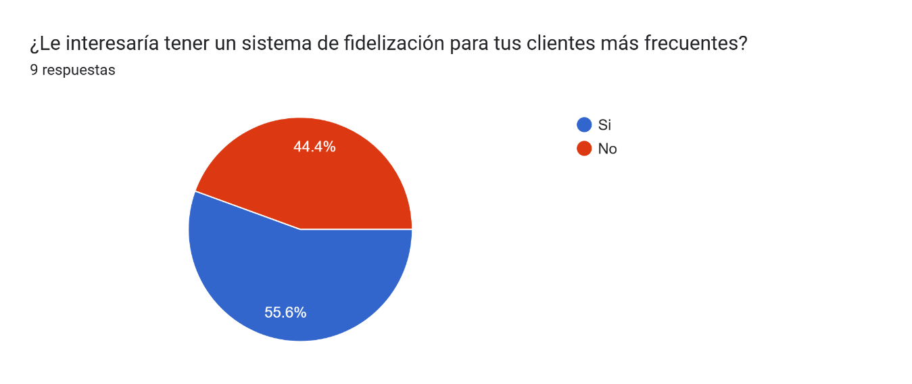
- Si se implementara un sistema de fidelización, ¿qué tipo de recompensas quisiera ofrecer? (puede elegir varias)
- Descuentos en próximos pedidos
- Regalos o productos gratis
- Puntos para canjear
- Acceso a promociones especiales
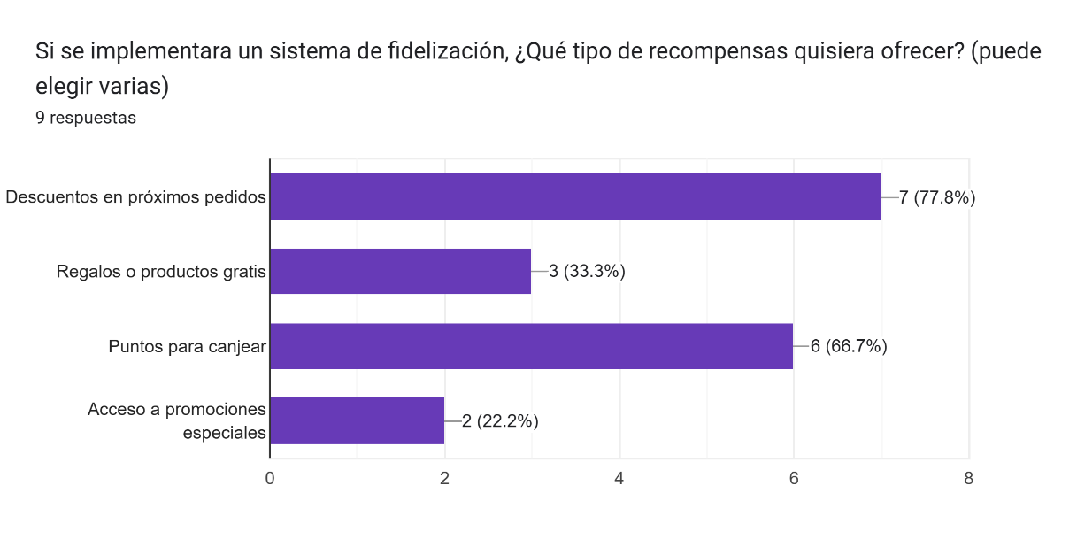
- La implementación del software, ¿qué tan urgente es para usted?
Muy urgente (menos de 1 mes)
Mediano plazo (1 a 3 meses)
No tengo prisa
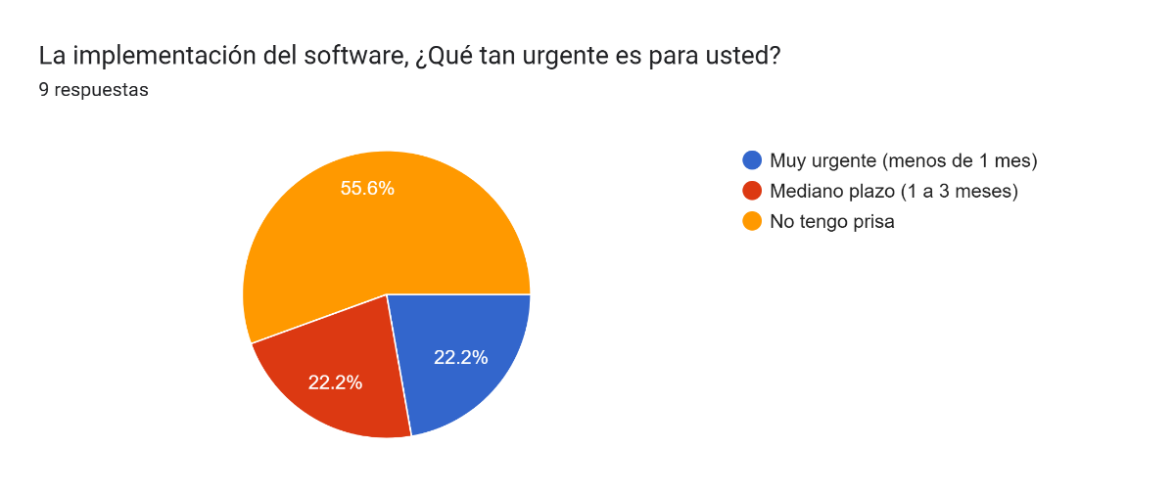
- ¿Le gustaría recibir soporte o capacitaciones continuas para aprovechar al máximo el software?
Sí
No
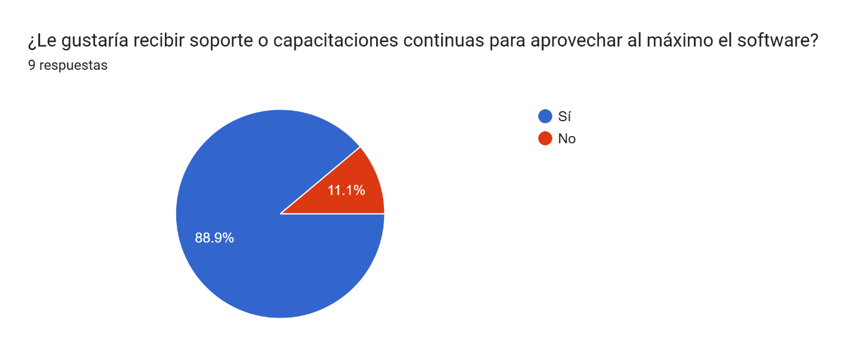
- ¿Cuántas personas de su equipo cree que usarían la plataforma de software?
Entre 1 y 5
Entre 6 y 10
Más de 10
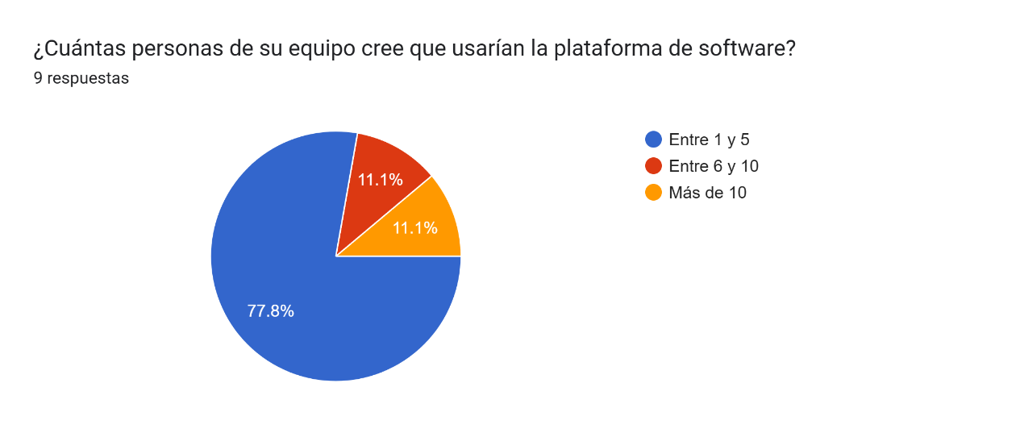
- Además de lo mencionado, ¿qué otra herramienta o funcionalidad le gustaría que el software incluyera?
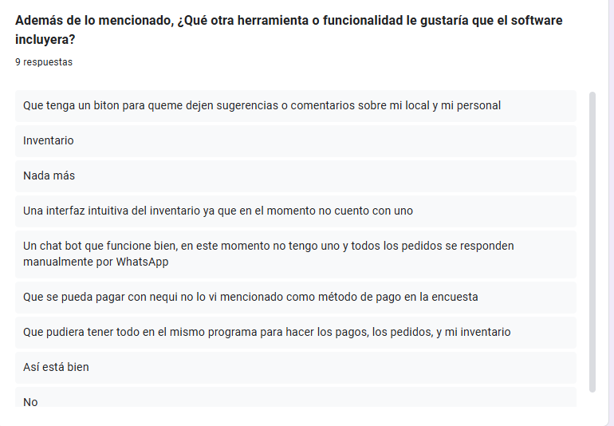
- Finalmente, ¿hay algún otro comentario o sugerencia que quiera compartir sobre lo que espera de esta solución?
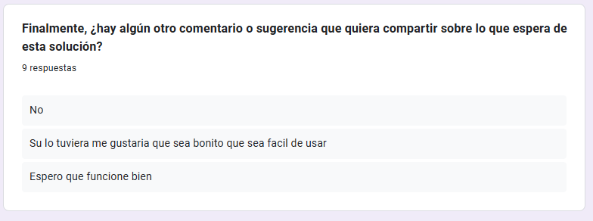

1.14 Análisis del cuestionario
El cuestionario se aplicó a 9 emprendimientos y nos permitió identificar que el restaurante trabaja con un solo local y que la mayor dificultad está en el control de inventario, el cual genera pérdidas y desajustes frecuentes. También evidenciamos la necesidad de un menú digital que facilite actualizaciones, así como un sistema de pedidos a domicilio con diferentes métodos de pago. A los propietarios les gusta la posibilidad de implementar un plan de fidelización para atraer clientes frecuentes. Además, se evidencio el interés en un software que sea útil, intuitivo y de fácil uso para todo el personal.

1.15 Entrevista
Entrevista para La Barra Del Sabor: Sabor Express
- Para empezar, ¿cómo describiría las operaciones actuales de su negocio? Es decir, ¿cómo se mueve el restaurante cotidianamente?
Trabajan con herramientas básicas, los meseros toman los pedidos, los pasan a la cocina. Para los domicilios usan WhatsApp o llamadas, y el inventario lo manejan en un Excel.

- Si tuviera que señalar un reto grande, ¿cuál diría que es el principal problema en la gestión de su restaurante?
El inventario fue el principal reto que señalaron porque muchas veces no saben cuanta materia prima tienen y a veces se quedan sin materia en servicio o compran de más.

- Hablando de herramientas, ¿qué tipo de software o aplicaciones usa hoy para manejar inventario, pedidos o la atención al cliente?
Ninguno, solo WhatsApp y Excel

- ¿Le gustaría que la parte del inventario se maneje de forma más automática? ¿Por qué cree que eso le ayudaría?
Sí. Eso les ayudaría a tener más control, evitar desperdicios y pedir a tiempo lo que necesiten.

- Con respecto al menú, ¿cómo lo gestiona hoy? ¿Usa solo físico, digital o ambos? ¿Y cuál prefiere?
Solo físico. Creen que sería buena idea hacerlo digital ya que no deberían imprimir cada vez que lo quieren actualizar.

- En el caso de los pedidos en mesa, ¿qué tan importante sería para usted que los clientes pudieran pedir directamente desde su propio celular? ¿Cómo imagina que eso mejoraría su experiencia?
Importante. Porque así no tendrían que esperar al mesero y la cocina recibiría los pedidos inmediatamente. Eso mejoraría los tiempos de atención.

- En cuanto a los pedidos a domicilio, ¿qué dificultades a tenido hasta ahora? ¿Cómo cree que una plataforma podría hacer más fácil ese proceso?
No demasiados problemas, pero indican uno menor que es el desorden. A veces se confunden pedidos o se demoran. Una plataforma ayudaría a organizar todo y a que el cliente sepa cómo va su pedido.

- Chat Bot para la atención en línea, ¿qué funciones específicas le gustaría que tuviera para que realmente sea útil?
Que muestre el menú, reciba pedidos, responda preguntas básicas y le diga al cliente en qué estado va su domicilio.

- Fidelización de clientes, ¿qué beneficios o incentivos cree que serían atractivos para que los clientes vuelvan con frecuencia?
Descuentos, creen que puntos acumulables o promociones especiales animarían a los clientes a volver.

- Además de lo que hablamos, ¿qué otros servicios o herramientas cree que podrían ser útiles para el día a día del restaurante?
Un sistema que me muestre qué platos se venden más y en qué días tienen una mayor carga de trabajo.

- Si tuviera que priorizar, ¿qué área mejorarías con el software? Por ejemplo: inventario, pedidos o atención al cliente.
Primero el inventario, después los pedidos, y de último la atención al cliente.

- Hablando del equipo de trabajo, ¿qué tan importante es para usted la capacitación para usar una nueva herramienta? ¿Preferiría que sea muy intuitiva o que reciban una formación más formal?
Lo ideal es que sea fácil de usar. Si es necesaria dar capacitación, debería ser algo sencillo y corto. Ya que no son expertos en tecnología.

- Para terminar, ¿hay alguna otra sugerencia o expectativa que quiera compartir sobre lo que esperas de este software y cómo podría ayudar a tu negocio?
Que ahorre tiempo, evite pérdidas y que ayude a que los clientes estén más cómodos con el servicio.

1.16 Análisis de la entrevista
La entrevista mostro que el problema central del negocio es el manejo manual del inventario, lo que afecta la atención y genera retrasos. Destacaron la importancia de modernizar el menú y así permitir que los clientes hagan pedidos desde el celular para agilizar la experiencia. Además, se evidencio la necesidad de organizar mejor los domicilios y contar con un Chat Bot que apoye la atención. El dueño comento que el software debe ser sencillo de manejar, sin necesidad de largas capacitaciones. En conclusión, buscan una herramienta que ahorre tiempo, evite pérdidas y mejore la satisfacción del cliente.

1.17 Observación
La observación realizada fue al personal encargado de la administración del restaurante La Barra del Sabor. Actualmente, el inventario se maneja en hojas de cálculo simples, lo que ocasiona errores y falta de control en los insumos. Los pedidos dentro del restaurante se toman por los meseros y se comunican directamente a la cocina, mientras que los domicilios se reciben a través de llamadas o WhatsApp, sin un sistema que unifique la información. El menú es en formato físico, lo que genera dificultades cada vez que lo deben actualizar ya sea precios o platos. Todo este manejo manual limita la organización y retrasa procesos que podrían ser más rápidos y organizados con una solución de software.

1.18 Requerimientos Funcionales
Identificación del requerimiento: | RF01
Nombre del Requerimiento: | Registrar usuarios
Características: | Permitir crear cuentas según rol (administrador, mesero, cajero o cliente).
Descripción del requerimiento: | El sistema permitirá registrar usuarios y asignarles permisos de acuerdo a su rol.
Requerimiento NO funcional: | RNF04, RNF05
Prioridad del requerimiento: | Alta

Identificación del requerimiento: | RF02
Nombre del Requerimiento: | Iniciar sesión
Características: | Autenticación según el rol del usuario.
Descripción del requerimiento: | Cada usuario deberá ingresar con credenciales para acceder a su perfil.
Requerimiento NO funcional: | RNF04, RNF05
Prioridad del requerimiento: | Alta

Identificación del requerimiento: | RF03
Nombre del Requerimiento: | Gestionar inventario en tiempo real
Características: | Control dinámico de productos e insumos.
Descripción del requerimiento: | Registrar entradas y salidas de inventario en tiempo real.
Requerimiento NO funcional: | RNF06, RNF07
Prioridad del requerimiento: | Alta

Identificación del requerimiento: | RF04
Nombre del Requerimiento: | Generar alertas de stock bajo
Características: | Notificaciones automáticas.
Descripción del requerimiento: | El sistema mostrará alertas cuando un producto esté por agotarse.
Requerimiento NO funcional: | RNF07
Prioridad del requerimiento: | Media

Identificación del requerimiento: | RF05
Nombre del Requerimiento: | Registrar productos o insumos
Características: | Gestión de inventario por el administrador.
Descripción del requerimiento: | El administrador podrá registrar, modificar o eliminar insumos.
Requerimiento NO funcional: | RNF06
Prioridad del requerimiento: | Alta

Identificación del requerimiento: | RF06
Nombre del Requerimiento: | Generar reportes de inventario
Características: | Informes en diferentes periodos.
Descripción del requerimiento: | Generación de reportes diarios, semanales o mensuales.
Requerimiento NO funcional: | RNF07, RNF08
Prioridad del requerimiento: | Media

Identificación del requerimiento: | RF07
Nombre del Requerimiento: | Gestionar menú digital
Características: | Visualización en dispositivos.
Descripción del requerimiento: | Crear y actualizar el menú digital en tiempo real.
Requerimiento NO funcional: | RNF01, RNF02
Prioridad del requerimiento: | Alta

Identificación del requerimiento: | RF08
Nombre del Requerimiento: | Mostrar información de platos
Características: | Datos completos de cada plato.
Descripción del requerimiento: | Cada plato incluirá descripción, imagen, precio y alérgenos.
Requerimiento NO funcional: | RNF01
Prioridad del requerimiento: | Alta

Identificación del requerimiento: | RF09
Nombre del Requerimiento: | Realizar pedidos desde celular o Tablet
Características: | Autonomía para el cliente.
Descripción del requerimiento: | Los clientes podrán hacer pedidos directamente desde sus dispositivos.
Requerimiento NO funcional: | RNF01, RNF02
Prioridad del requerimiento: | Alta

Identificación del requerimiento: | RF10
Nombre del Requerimiento: | Registrar pedidos de meseros
Características: | Registro directo a cocina.
Descripción del requerimiento: | Los meseros podrán ingresar pedidos y llevarlos a la cocina.
Requerimiento NO funcional: | RNF01
Prioridad del requerimiento: | Alta

Identificación del requerimiento: | RF11
Nombre del Requerimiento: | Gestionar pedidos a domicilio
Características: | Gestión de órdenes externas.
Descripción del requerimiento: | Se gestionarán pedidos a domicilio con dirección y datos del cliente.
Requerimiento NO funcional: | RNF09
Prioridad del requerimiento: | Alta

Identificación del requerimiento: | RF12
Nombre del Requerimiento: | Procesar pagos
Características: | Diversas opciones disponibles.
Descripción del requerimiento: | El cliente podrá pagar en efectivo, tarjeta, transferencia o pago en línea.
Requerimiento NO funcional: | RNF04, RNF06
Prioridad del requerimiento: | Alta

Identificación del requerimiento: | RF13
Nombre del Requerimiento: | Consultar estado del pedido
Características: | Seguimiento en tiempo real.
Descripción del requerimiento: | El sistema mostrará estados: en preparación, en camino, entregado.
Requerimiento NO funcional: | RNF09
Prioridad del requerimiento: | Alta

Identificación del requerimiento: | RF14
Nombre del Requerimiento: | Realizar pagos en línea seguros
Características: | Integración de pasarela de pagos.
Descripción del requerimiento: | Los pagos en línea deberán realizarse con medidas de seguridad.
Requerimiento NO funcional: | RNF04, RNF06
Prioridad del requerimiento: | Alta

Identificación del requerimiento: | RF15
Nombre del Requerimiento: | Generar facturas
Características: | Comprobantes automáticos.
Descripción del requerimiento: | El sistema generará facturas en PDF o impresas.
Requerimiento NO funcional: | RNF06
Prioridad del requerimiento: | Media

Identificación del requerimiento: | RF16
Nombre del Requerimiento: | Atender clientes mediante Chat Bot
Características: | Atención virtual.
Descripción del requerimiento: | Chat Bot para responder preguntas, mostrar menú y recibir pedidos en línea.
Requerimiento NO funcional: | RNF01, RNF09
Prioridad del requerimiento: | Media

Identificación del requerimiento: | RF17
Nombre del Requerimiento: | Gestionar fidelización de clientes
Características: | Programa de beneficios.
Descripción del requerimiento: | Sistema de puntos, descuentos y promociones.
Requerimiento NO funcional: | RNF06
Prioridad del requerimiento: | Media

Identificación del requerimiento: | RF18
Nombre del Requerimiento: | Generar reportes de ventas
Características: | Unificación de datos.
Descripción del requerimiento: | Generación de reportes por producto o por fechas.
Requerimiento NO funcional: | RNF07, RNF08
Prioridad del requerimiento: | Alta

Identificación del requerimiento: | RF19
Nombre del Requerimiento: | Consultar historial de pedidos
Características: | Consulta de registros previos.
Descripción del requerimiento: | Permitir a clientes y administrador ver pedidos anteriores.
Requerimiento NO funcional: | RNF06
Prioridad del requerimiento: | Media

Identificación del requerimiento: | RF20
Nombre del Requerimiento: | Visualizar panel administrativo
Características: | Información clave en el menú principal.
Descripción del requerimiento: | Panel con datos de ventas, pedidos e inventario en tiempo real.
Requerimiento NO funcional: | RNF01, RNF07
Prioridad del requerimiento: | Alta

1.19 Requerimientos no Funcionales.
Identificación del requerimiento: | RNF01
Nombre del Requerimiento: | Interfaz sencilla
Características: | Diseño amigable y fácil de usar.
Descripción del requerimiento: | El sistema debe ser intuitivo para todo el personal.
Prioridad del requerimiento: | Alta

Identificación del requerimiento: | RNF02
Nombre del Requerimiento: | Diseño adaptable
Características: | Responsivo en todos los dispositivos.
Descripción del requerimiento: | La interfaz debe adaptarse a celulares, Tablets y computadores.
Prioridad del requerimiento: | Alta

Identificación del requerimiento: | RNF03
Nombre del Requerimiento: | Idiomas
Características: | Configuración multilenguaje.
Descripción del requerimiento: | El sistema debe estar en español con opción futura a otros idiomas.
Prioridad del requerimiento: | Baja

Identificación del requerimiento: | RNF04
Nombre del Requerimiento: | Seguridad de datos
Características: | Protección de información personal.
Descripción del requerimiento: | Los datos deben estar protegidos contra accesos no autorizados.
Prioridad del requerimiento: | Alta

Identificación del requerimiento: | RNF05
Nombre del Requerimiento: | Control de roles
Características: | Permisos diferenciados por usuario.
Descripción del requerimiento: | Cada usuario tendrá permisos según su rol (administrador, mesero, cajero, cliente).
Prioridad del requerimiento: | Alta

Identificación del requerimiento: | RNF06
Nombre del Requerimiento: | Copias de seguridad
Características: | Respaldo automático.
Descripción del requerimiento: | El sistema debe guardar backups diarios para no perder información.
Prioridad del requerimiento: | Alta

Identificación del requerimiento: | RNF07
Nombre del Requerimiento: | Rendimiento
Características: | Tiempo de respuesta rápido.
Descripción del requerimiento: | El sistema debe responder en menos de 3 segundos en tareas importantes.
Prioridad del requerimiento: | Alta

Identificación del requerimiento: | RNF08
Nombre del Requerimiento: | Disponibilidad
Características: | Funcionamiento continuo.
Descripción del requerimiento: | El sistema debe estar disponible la mayor parte del tiempo (excepto mantenimientos).
Prioridad del requerimiento: | Alta

Identificación del requerimiento: | RNF09
Nombre del Requerimiento: | Compatibilidad
Características: | Multiplataforma y multi navegador.
Descripción del requerimiento: | El sistema debe funcionar en Chrome, Firefox, Edge y Android.
Prioridad del requerimiento: | Alta

Identificación del requerimiento: | RNF10
Nombre del Requerimiento: | Escalabilidad
Características: | Crecimiento del sistema.
Descripción del requerimiento: | El sistema debe poder crecer y usarse en varios locales del restaurante.
Prioridad del requerimiento: | Media

1.20 Caso de uso detallado

Registrar usuarios | CU01
Descripción | El administrador podrá registrar usuarios en el sistema asignándoles un rol según consideración ya sea administrador, mesero, cajero o cliente. El objetivo es garantizar que cada usuario tenga los permisos correspondientes según su función.
Actores | Administrador
Pre  condiciones | El administrador debe haber iniciado sesión en el sistema.
Post condiciones | El usuario queda registrado con un rol y credenciales válidas.
Secuencia Normal | # | Acción (actor) | Reacción (sistema)
 | 1 | El administrador selecciona la opción de registrar usuario. | El sistema despliega la interfaz de registro.
 | 2 | El administrador introduce los datos del nuevo usuario. | El sistema valida que los campos estén completos.
 | 3 | El administrador confirma el registro. | El sistema guarda la información en la base de datos.
 | 4
 | 5
Excepciones | # | Acción (actor) | Reacción (sistema)
 | 1 | Si el correo ya existe. | El sistema muestra un mensaje de error: el usuario ya está registrado.
 | 2 | Si faltan datos obligatorios. | El sistema resalta los campos faltantes y pide llenarlos.
 | 3 | Si ocurre un error de conexión. | El sistema notifica la falla y muestra un mensaje: intentar más tarde.
Rendimiento | La acción debe completarse en menos de 3 segundos.
Frecuencia | Variable, depende del número de registros diarios.
Importancia | Muy importante para el correcto funcionamiento.
Urgencia | Inmediata.
Comentarios | Ninguno

Iniciar sesión | CU02
Descripción | Se detalla cómo el usuario interactúa con el sistema para iniciar sesión.
Actores | Administrador, Cliente, Mesero, Cajero
Pre  condiciones | El usuario debe haber entrado al software.
Post condiciones | La acción se completa exitosamente e ingresa al sistema con su usuario.
Secuencia Normal | # | Acción (actor) | Reacción (sistema)
 | 1 | El usuario selecciona: Iniciar sesión. | El sistema muestra la interfaz de autenticación.
 | 2 | El usuario ingresa sus credenciales. | El sistema valida las credenciales en la base de datos.
 | 3 | El usuario confirma la acción. | El sistema verifica permisos según el rol.
 | 4
 | 5
Excepciones | # | Acción (actor) | Reacción (sistema)
 | 1 | Si las credenciales son incorrectas. | El sistema muestra un mensaje de error: usuario o contraseña inválidos.
 | 2 | Si la cuenta está bloqueada. | El sistema muestra: cuenta bloqueada, contacte con el administrador.
 | 3 | Si el usuario no existe. | El sistema sugiere registrarse primero.
Rendimiento | La acción debe completarse en menos de 3 segundos.
Frecuencia | Variable, según la operación o el flujo de clientes en el restaurante.
Importancia | Importante para el correcto funcionamiento.
Urgencia | Inmediata, debe estar disponible al momento de hacer el lanzamiento.
Comentarios | Ninguno

Gestionar inventario en tiempo real | CU03
Descripción | El administrador podrá registrar entradas y salidas de inventario el cual se actualizará de manera inmediata.
Actores | Administrador
Pre  condiciones | El usuario debió haber iniciado sesión en el sistema.
Post condiciones | El inventario quedaría actualizado en la base de datos.
Secuencia Normal | # | Acción (actor) | Reacción (sistema)
 | 1 | El usuario accede al módulo de inventario. | El sistema muestra la lista de insumos
 | 2 | El usuario registra entradas o salidas de insumos. | El sistema actualiza automáticamente el inventario.
 | 3
 | 4
 | 5
Excepciones | # | Acción (actor) | Reacción (sistema)
 | 1 | Si se ingresa una cantidad negativa. | El sistema muestra el siguiente mensaje: cantidad no válida.
 | 2 | Si el insumo no existe en la base de datos. | El sistema mostrara el siguiente mensaje: insumo no encontrado.
 | 3
Rendimiento | La acción debe completarse en menos de 3 segundos.
Frecuencia | Variable, depende del número de operaciones diarias.
Importancia | Vital para el correcto funcionamiento.
Urgencia | Inmediata, debe estar disponible en el lanzamiento.
Comentarios | Ninguno

Generar alertas de stock bajo | CU04
Descripción | El sistema notificará al administrador cuando los insumos estén bajos o cuando no haya existencias.
Actores | Administrador
Pre  condiciones | El administrador debe haber iniciado sesión en el sistema.
Post condiciones | El administrador habría recibido una alerta de bajo stock con el detalle de los insumos.
Secuencia Normal | # | Acción (actor) | Reacción (sistema)
 | 1 | El administrador ingresa al sistema. | El sistema envía alerta de bajo stock al administrador.
 | 2
 | 3
 | 4
 | 5
Excepciones | # | Acción (actor) | Reacción (sistema)
 | 1 | Ingresa mal el nombre de usuario | No entra al sistema
Rendimiento | La acción debe completarse en menos de 3 segundos.
Frecuencia | Variable, depende del número de operaciones diarias.
Importancia | Vital para el correcto funcionamiento.
Urgencia | Inmediata, debe estar disponible al momento de hacer el lanzamiento.
Comentarios | Ninguno

Registrar productos o insumos | CU05
Descripción | El administrador podrá registrar, modificar o eliminar insumos en el sistema.
Actores | Administrador
Pre  condiciones | El administrador debe haber iniciado sesión en el sistema y estar en el módulo de inventario.
Post condiciones | La acción se completa exitosamente y queda actualizada la información de inventario en la base de datos.
Secuencia Normal | # | Acción (actor) | Reacción (sistema)
 | 1 | El administrador selecciona: registrar producto. | El sistema muestra el formulario de registro.
 | 2 | El administrador ingresa nombre, descripción y cantidad de productos. | El sistema valida los campos.
 | 3 | El administrador confirma. | El sistema guarda la información en la base de datos.
 | 4
 | 5
Excepciones | # | Acción (actor) | Reacción (sistema)
 | 1 | Si el producto ya existe. | El sistema muestra el siguiente mensaje: este producto ya está registrado.
 | 2 | Si faltan datos obligatorios. | El sistema resalta los campos vacíos y pide completarlos.
 | 3 | El sistema notifica la falla y muestra el mensaje | No se pudo completar el registro. Intente nuevamente.
Rendimiento | La acción debe completarse en menos de 3 segundos.
Frecuencia | Variable, depende del número de registros diarios.
Importancia | Vital para el correcto funcionamiento.
Urgencia | Inmediata, debe estar disponible en el lanzamiento.
Comentarios | Ninguno

Generar reportes de inventario | CU06
Descripción | El administrador podrá generar reportes del inventario de diferentes periodos según necesidad ya sea diario, semanal o mensual para analizar el consumo de insumos.
Actores | Administrador
Pre  condiciones | El administrador debe haber iniciado sesión en el sistema.
Post condiciones | El reporte se genera y estará disponible en pantalla y tendrá opciones de exportar Excel o PDF.
Secuencia Normal | # | Acción (actor) | Reacción (sistema)
 | 1 | El administrador selecciona la opción: reportes de inventario. | El sistema despliega las opciones de periodo tanto día, semana o mes.
 | 2 | El administrador elige el periodo deseado. | El sistema recopila la información del inventario almacenada en la base de datos.
 | 3 | El administrador confirma. | El sistema genera el reporte solicitado.
 | 4
 | 5
Excepciones | # | Acción (actor) | Reacción (sistema)
 | 1 | Si no hay datos en el periodo seleccionado. | El sistema muestra: no se encontraron registros para este periodo.
 | 2 | Si ocurre un error en la generación. | El sistema muestra el siguiente mensaje de error: error al generar el reporte, inténtelo de nuevo más tarde.
 | 3 | Si el administrador selecciona un formato de reporte no válido o no disponible. | El sistema muestra el siguiente mensaje: Formato de reporte no válido. Seleccione una opción disponible.
Rendimiento | El reporte debe generarse en menos de 5 segundos.
Frecuencia | Variable dependiendo de la cantidad de informes solicitados
Importancia | Importante.
Urgencia | Media
Comentarios | Ninguno

Gestionar menú digital | CU07
Descripción | El administrador podrá crear, modificar y actualizar el menú digital en tiempo real.
Actores | Administrador
Pre  condiciones | El administrador debe estar autenticado.
Post condiciones | El menú queda actualizado en el sistema.
Secuencia Normal | # | Acción (actor) | Reacción (sistema)
 | 1 | El administrador selecciona menú digital | El sistema muestra la lista de platos actuales.
 | 2 | El administrador agrega, edita o elimina un plato. | El sistema valida los datos ingresados.
 | 3 | El administrador confirma la acción. | El sistema actualiza la información en el sistema.
 | 4
 | 5
Excepciones | # | Acción (actor) | Reacción (sistema)
 | 1 | Si el módulo de menú digital no carga correctamente. | El sistema muestra el mensaje: No fue posible cargar el menú digital. Intente nuevamente.
 | 2 | Si el administrador ingresa datos incompletos o inconsistentes al agregar, editar o eliminar un plato. | El sistema muestra el mensaje:  “Existen datos inválidos o incompletos. Revise la información e intente de nuevo.”
 | 3 | Si ocurre un error al intentar guardar los cambios. | El sistema muestra el mensaje:No se pudo actualizar la información. Por favor, intente más tarde.
Rendimiento | La actualización debe reflejarse en menos de 2 segundos.
Frecuencia | Varias veces al mes.
Importancia | Vital.
Urgencia | Inmediata.
Comentarios | Ninguno.

Mostrar información de platos | CU08
Descripción | El sistema mostrará a los usuarios los detalles de cada plato: descripción, imagen, precio.
Actores | Cliente, Mesero
Pre  condiciones | El menú debe estar previamente configurado.
Post condiciones | El cliente ve la información del plato seleccionado.
Secuencia Normal | # | Acción (actor) | Reacción (sistema)
 | 1 | El cliente selecciona un plato en el menú digital. | El sistema despliega la información detallada del plato.
 | 2 | El cliente revisa la información del plato y decide agregarlo al pedido. | El sistema permite añadir el plato al carrito o regresar a la lista de platos.
 | 3
 | 4
 | 5
Excepciones | # | Acción (actor) | Reacción (sistema)
 | 1 | Si el plato no está disponible en el sistema. | El sistema muestra: este plato no está disponible.
 | 2 | Si falta información configurada del plato, como precio, descripción o imagen. | El sistema muestra el mensaje:Información incompleta, consulte al administrador.
 | 3 |  | ...
Rendimiento | La información debe mostrarse en menos de 2 segundos.
Frecuencia | Varias veces al día dependiendo de la cantidad de clientes.
Importancia | Importante.
Urgencia | Inmediata.
Comentarios | Ninguno

Realizar pedidos desde celular o tablet | CU09
Descripción | Los clientes podrán realizar pedidos desde sus dispositivos móviles.
Actores | Cliente, mesero.
Pre  condiciones | El cliente debe tener acceso al menú digital.
Post condiciones | El pedido queda registrado en el sistema y es enviado al mesero.
Secuencia Normal | # | Acción (actor) | Reacción (sistema)
 | 1 | El cliente abre el menú digital desde su celular. | El sistema muestra las opciones disponibles.
 | 2 | El cliente selecciona los platos y confirma. | El sistema valida disponibilidad en inventario.
 | 3 | El cliente ingresa sus datos y confirma el pedido. | El sistema guarda el pedido en la base de datos.
 | 4 | El cliente finaliza la orden. | El sistema notifica al mesero y al cliente que un pedido fue recibido.
Excepciones | # | Acción (actor) | Reacción (sistema)
 | 1 | Si un plato no está disponible. | El sistema muestra: este plato está agotado.
 | 2 | Si no hay conexión a internet. | El sistema muestra: no es posible registrar el pedido en este momento debido a un fallo de conexión.
 | 3 | Si los datos ingresados por el cliente están incompletos o tienen errores. | El sistema muestra: Datos inválidos o incompletos. Por favor verifique la información.
 | 4 | Si ocurre un error al intentar enviar la notificación del pedido. | El sistema muestra: No se pudo enviar la notificación. Intente nuevamente.
Rendimiento | El pedido debe registrarse en menos de 3 segundos
Frecuencia | Varias veces al día.
Importancia | Vital.
Urgencia | Inmediata.
Comentarios | Ninguno

Registrar pedidos de meseros | CU10
Descripción | Los meseros podrán ingresar pedidos de los clientes.
Actores | Mesero
Pre  condiciones | El mesero debe estar autenticado en el sistema.
Post condiciones | El pedido queda registrado en el sistema.
Secuencia Normal | # | Acción (actor) | Reacción (sistema)
 | 1 | El mesero accede al módulo de pedidos. | El sistema muestra la interfaz para registrar pedidos.
 | 2 | El mesero selecciona los platos solicitados. | El sistema valida disponibilidad de los productos.
 | 3 | El mesero confirma el pedido. | El sistema guarda el pedido en la base de datos.
 | 4 | El mesero finaliza el registro del pedido. | El sistema guarda el pedido en la base de datos.
 | 5
Excepciones | # | Acción (actor) | Reacción (sistema)
 | 1 | Si un plato no existe en el menú. | El sistema muestra: plato no disponible.
 | 2 | Si el pedido no se guarda. | El sistema notifica: error al registrar pedido, intente nuevamente.
 | 3 | Si los datos del pedido están incompletos o contienen errores. | El sistema muestra: Datos incompletos o inválidos. Verifique la información.
 | 4 | El sistema sí guarda el pedido, pero falla al mostrar o enviar la notificación. | No fue posible mostrar la confirmación del pedido.
Rendimiento | El pedido debe registrarse en menos de 3 segundos
Frecuencia | Varias veces al día.
Importancia | Vital.
Urgencia | Inmediata.
Comentarios | Ninguno

Gestionar pedidos a domicilio | CU11
Descripción | El cliente podrá registrar, administrar y dar seguimiento a sus pedidos a domicilio.
Actores | Cliente, mesero
Pre  condiciones | El usuario debe estar autenticado en el sistema.
Post condiciones | El pedido queda registrado, asociado al cliente y enviado al mesero.
Secuencia Normal | # | Acción (actor) | Reacción (sistema)
 | 1 | El cliente ingresa a la página web y envía un pedido desde el menú digital. | El mesero recibe la notificación del nuevo pedido en el panel del sistema y lo confirma.
 | 2 | El cliente accede a su pedido en la web y solicita un cambio antes de ser preparado. | El mesero recibe la solicitud de modificación y la aprueba o rechaza según disponibilidad.
 | 3 | El cliente revisa en la página web el estado de su pedido (Confirmado / Preparación / Listo). | El mesero actualiza el estado desde el panel según avance el proceso.
 | 4 | El cliente utiliza el chat o formulario de la página web para dejar una indicación especial. | El mesero recibe el mensaje en el sistema y lo revisa antes de enviar el pedido a cocina.
 | 5 | El cliente solicita cancelar el pedido desde la opción “Cancelar Pedido”. | El mesero recibe la solicitud en su panel y confirma la cancelación si el pedido aún no ha sido preparado.
Excepciones | # | Acción (actor) | Reacción (sistema)
 | 1 | El cliente envía el pedido pero la conexión falla. | El mesero no recibe el pedido y el sistema muestra alerta de pedido incompleto.
 | 2 | El cliente intenta modificar el pedido cuando ya está en preparación. | El sistema notifica al mesero, quien informa por el sistema que no es posible modificarlo.
 | 3 | El cliente intenta consultar el estado, pero el pedido no aparece en su historial. | El mesero verifica el sistema y marca el pedido como “error de registro”, para corrección manual.
 | 4 | El cliente envía el mensaje, pero este no llega por un fallo de red. | El mesero no recibe la indicación y el sistema muestra advertencia de “mensaje no entregado”.
 | 5 | EEl cliente intenta cancelar cuando el pedido ya está listo. | El mesero recibe la solicitud fuera de tiempo y el sistema rechaza la cancelación automáticamente.
Rendimiento | El pedido debe registrarse en menos de 5 segundos.
Frecuencia | Varias veces al día dependiendo del flujo de clientes.
Importancia | Importante.
Urgencia | Inmediata.
Comentarios | Ninguno.

Procesar pagos | CU12
Descripción | El cliente o cajero podrá procesar pagos en efectivo, tarjeta, transferencia o plataformas en línea.
Actores | Cliente, Cajero
Pre  condiciones | El pedido debe estar registrado.
Post condiciones | El pago queda confirmado y asociado al pedido.
Secuencia Normal | # | Acción (actor) | Reacción (sistema)
 | 1 | El cliente se acerca al mostrador y pide una hamburguesa con papas y bebida. | El cajero registra el pedido en el sistema y confirma el total.
 | 2 | El cliente revisa el pedido y confirma que está correcto. | El cajero envía el pedido a cocina.
 | 3 | El cliente entrega el dinero o selecciona un método de pago. | El cajero procesa el pago y entrega el recibo.
 | 4 | El cliente recibe su pedido en el mostrador. | El cajero entrega la bandeja o bolsa y agradece la compra.
 | 5 | El cliente solicita la factura electrónica o física. | El cajero genera y entrega la factura.
Excepciones | # | Acción (actor) | Reacción (sistema)
 | 1 | El cliente pide un producto que está agotado. | El cajero informa que el producto no está disponible y ofrece una alternativa.
 | 2 | El cliente nota que el pedido tiene un error. | El cajero corrige el pedido antes de enviarlo a cocina.
 | 3 | El cliente no tiene saldo suficiente o la tarjeta es rechazada. | El cajero informa el fallo y pide otro método de pago.
 | 4 | El cliente recibe el pedido y detecta que algo falta. | El cajero verifica el pedido y corrige el error.
 | 5 | El cliente da un correo incorrecto o no recuerda sus datos. | El cajero informa del error y solicita los datos nuevamente.
Rendimiento | El pago debe procesarse en menos de 10 segundos.
Frecuencia | Varias veces al día dependiendo del flujo de clientes.
Importancia | Vital.
Urgencia | Inmediata.
Comentarios | Ninguna.

Consultar estado del pedido | CU13
Descripción | El cliente o cajero podrá consultar en qué estado se encuentra su pedido: en preparación, en camino o entregado.
Actores | Cliente, Cajero
Pre  condiciones | Debe existir un pedido registrado.
Post condiciones | El cliente visualiza el estado actualizado del pedido.
Secuencia Normal | # | Acción (actor) | Reacción (sistema)
 | 1 | El cliente pregunta por las promociones del día. | El cajero muestra las ofertas disponibles y explica cada una.
 | 2 | El cliente pide quitar un ingrediente (por ejemplo: sin cebolla). | El cajero registra la modificación y confirma con cocina.
 | 3 | El cliente solicita que su pedido sea para llevar. | El cajero marca la opción “para llevar” y empaca el pedido.
Excepciones | # | Acción (actor) | Reacción (sistema)
 | 1 | cliente quiere una promoción que ya expiró. | El cajero informa que la promoción no está vigente y ofrece alternativas actuales.
 | 2 | El cliente pide una modificación imposible (por ejemplo: “sin carne” en una hamburguesa). | El cajero explica que no se puede hacer y sugiere otro producto.
 | 3 | El cliente cambia de opinión cuando el pedido ya está empacado. | El cajero verifica el estado y ajusta la entrega según sea posible.
Rendimiento | La consulta debe resolverse en menos de 3 segundos.
Frecuencia | Varias veces al día.
Importancia | Importante.
Urgencia | Inmediata.
Comentarios | Ninguno

Realizar pagos en línea seguros | CU14
Descripción | El cliente podrá realizar pagos en línea mediante pasarelas seguras integradas al sistema.
Actores | Cliente
Pre  condiciones | El pedido debe estar registrado y debe tener conexión a internet.
Post condiciones | El pago queda confirmado y seguro.
Secuencia Normal | # | Acción (actor) | Reacción (sistema)
 | 1 | El cliente ingresa al sistema y coloca su usuario y contraseña. | El sistema valida los datos y permite el acceso.
 | 2 | El cliente selecciona la opción “Pedidos a domicilio”. | El sistema muestra el formulario de pedidos.
 | 3 | El cliente selecciona un producto y la cantidad deseada. | EEl sistema agrega el producto al carrito.
 | 4 | El cliente ingresa su dirección de entrega completa. | El sistema valida la dirección y la guarda en el pedido.
 | 5 | El cliente selecciona el método de pago y confirma. | El sistema procesa el pago y genera el pedido.
Excepciones | # | Acción (actor) | Reacción (sistema)
 | 1 | El cliente ingresa datos incorrectos. | El sistema muestra un mensaje indicando que las credenciales son inválidas.
 | 2 | El cliente intenta ingresar pero la sección no carga. | El sistema muestra un mensaje de error o vuelve al menú principal.
 | 3 | El cliente selecciona un producto agotado. | El sistema muestra un mensaje indicando “Producto no disponible”.
 | 4 | El cliente ingresa una dirección incompleta o inválida. | El sistema solicita corregir la dirección.
 | 5 | El cliente intenta pagar, pero el método no funciona (tarjeta rechazada). | El sistema muestra error de pago y pide elegir otro método.
Rendimiento | El pago debe completarse en menos de 10 segundos.
Frecuencia | Varias veces al día.
Importancia | Vital.
Urgencia | Inmediata.
Comentarios | Ninguno

Generar facturas | CU15
Descripción | El sistema generará facturas en formato digital o impreso al completar un pedido.
Actores | Cajero
Pre  condiciones | Debe existir un pedido pagado.
Post condiciones | La factura se genera y queda disponible para el cliente.
Secuencia Normal | # | Acción (actor) | Reacción (sistema)
 | 1 | El cajero ingresa su usuario y contraseña en el sistema. | El sistema valida las credenciales y permite el acceso al panel de cajero.
 | 2 | El cajero abre el módulo de pedidos y registra un pedido que llegó por mostrador. | El sistema guarda el pedido en la base de datos y lo envía a cocina.
 | 3 | El cajero entra al módulo de inventario para verificar productos disponibles. | El sistema muestra la lista actualizada de productos y cantidades.
 | 4 | El cajero cambia el estado de un pedido a “Pagado” o “Entregado”. | El sistema actualiza el estado y lo refleja en el historial del cliente.
 | 5 | El cajero selecciona un pedido y genera la factura digital. | El sistema crea la factura en PDF y la guarda en el registro del cliente.
Excepciones | # | Acción (actor) | Reacción (sistema)
 | 1 | El cajero escribe mal la contraseña o el usuario. | El sistema muestra: “Credenciales incorrectas, intente nuevamente”.
 | 2 | El cajero intenta registrar el pedido pero falta un dato obligatorio. | El sistema muestra un mensaje: “Complete todos los campos requeridos”.
 | 3 | El cajero intenta acceder al inventario sin permisos. | El sistema bloquea la acción y muestra: “No tiene permisos para acceder a este módulo”.
 | 4 | El cajero intenta actualizar un pedido que no existe o que ya está cerrado. | El sistema muestra: “No se puede modificar este pedido”.
 | 5 | El cajero intenta generar factura sin que el pedido esté pagado. | El sistema muestra: “No se puede generar la factura hasta que el pedido esté pagado”.
Rendimiento | La factura debe generarse en menos de 3 segundos.
Frecuencia | Varias veces al día dependiendo del flujo de clientes.
Importancia | Importante.
Urgencia | Inmediata.
Comentarios | Ninguno

Atender clientes mediante Chat Bot | CU16
Descripción | El Chat Bot responderá preguntas frecuentes, mostrará el menú digital y permitirá tomar pedidos en línea.
Actores | Cliente
Pre  condiciones | El cliente debe tener acceso al sistema.
Post condiciones | La consulta o pedido queda registrado en el sistema.
Secuencia Normal | # | Acción (actor) | Reacción (sistema)
 | 1 | El cliente escribe el nombre de un producto (por ejemplo: “taco”) en el buscador de la página. | La página muestra todos los productos relacionados con “taco”.
 | 2 | El cliente inicia sesión y selecciona la opción “Historial de pedidos”. | El sistema muestra la lista de pedidos anteriores.
 | 3 | El cliente entra en “Mi perfil” y actualiza su información (nombre, correo, dirección). | El sistema guarda los cambios y confirma: “Datos actualizados correctamente”.
Excepciones | # | Acción (actor) | Reacción (sistema)
 | 1 | El cliente busca un producto que no existe. | El sistema muestra el mensaje: “No se encontraron productos con ese nombre”.
 | 2 | El cliente intenta entrar, pero no tiene pedidos registrados. | El sistema muestra el mensaje: “Aún no tienes pedidos realizados”.
 | 3 | El cliente ingresa un correo inválido o un dato incompleto. | El sistema rechaza la actualización y muestra: “Verifica los datos ingresados”.
Rendimiento | La factura o respuesta debe generarse en menos de 3 segundos.
Frecuencia | Varias veces al día.
Importancia | Importante.
Urgencia | Puede esperar.
Comentarios | Ninguna

Gestionar fidelización de clientes | CU17
Descripción | El sistema asignara puntos, descuentos o promociones a clientes frecuentes.
Actores | Administrador, Cliente
Pre  condiciones | El cliente debe tener un perfil registrado.
Post condiciones | El cliente recibe beneficios acumulables en su cuenta.
Secuencia Normal | # | Acción (actor) | Reacción (sistema)
 | 1 | El administrador actualiza los precios y productos del menú en el sistema. | El menú en la página web se muestra actualizado inmediatamente.
 | 2 | El administrador crea una nueva promoción y la activa en el sistema. | Los clientes pueden ver la promoción en la sección de ofertas.
 | 3 | El administrador revisa perfiles de clientes y corrige datos duplicados. | El cliente puede acceder a su cuenta de manera normal con los datos corregidos.
 | 4 | El administrador revisa los pedidos del día en el panel. | El cliente puede ver el estado actualizado de su pedido (ej. en preparación, listo, entregado).
 | 5 | El administrador habilita o deshabilita métodos de pago (Nequi, tarjeta, efectivo). | Los clientes ven los métodos disponibles al momento de pagar.
Excepciones | # | Acción (actor) | Reacción (sistema)
 | 1 | El administrador sube un archivo con formato incorrecto. | El sistema no muestra los cambios y mantiene el menú anterior para evitar errores.
 | 2 | El administrador olvida activar la promoción o la programa mal. | La promoción no aparece en la web para el cliente.
 | 3 | El administrador elimina accidentalmente un perfil. | El cliente no puede iniciar sesión y recibe un mensaje de cuenta no encontrada.
 | 4 | El administrador marca un estado incorrecto por error. | El cliente ve un estado equivocado del pedido en su cuenta.
 | 5 | El administrador desactiva un método por error. | El cliente no encuentra su método de pago favorito y no puede completar el pedido.
Rendimiento | La asignación de puntos debe hacerse en menos de 2 segundos.
Frecuencia | Varias veces al día.
Importancia | No importante.
Urgencia | Puede esperar.
Comentarios | Ninguno

Generar reportes de ventas | CU18
Descripción | El sistema permitirá generar reportes de ventas por producto o fechas para apoyar decisiones administrativas.
Actores | Administrador
Pre  condiciones | Deben existir ventas registradas.
Post condiciones | El reporte queda disponible en pantalla o exportable en formato PDF o Excel.
Secuencia Normal | # | Acción (actor) | Reacción (sistema)
 | 1 | El administrador ingresa al panel y consulta la lista de usuarios registrados. | El sistema muestra todos los usuarios con sus datos básicos.
 | 2 | El administrador agrega un nuevo producto al menú (nombre, precio, categoría, imagen). | El sistema guarda el producto en la base de datos y lo muestra en la web.
 | 3 | El administrador modifica el precio o disponibilidad de un producto. | El sistema actualiza los cambios en la base de datos correctamente.
 | 4 | El administrador consulta el historial de pedidos de la página web. | El sistema muestra la lista de pedidos con su detalle.
 | 5 | El administrador cambia el rol de un usuario a “Cajero” o “Empleado”. | El sistema actualiza el rol y guarda los permisos correspondientes.
Excepciones | # | Acción (actor) | Reacción (sistema)
 | 1 | Intenta acceder a la lista pero hay un error de conexión. | El sistema muestra un mensaje: “No se pudo cargar la información. Intenta nuevamente.”
 | 2 | El administrador sube una imagen con formato no permitido. | El sistema rechaza la imagen y solicita un formato válido.
 | 3 | El administrador intenta editar un producto inexistente. | El sistema muestra: “Producto no encontrado.”
 | 4 | Intenta acceder al historial, pero la tabla está vacía o corrupta. | El sistema muestra: “No hay datos disponibles” o “Error al cargar los pedidos”.
 | 5 | El administrador intenta asignar un rol no existente. | El sistema muestra: “Rol inválido. Selecciona un rol válido.”
Rendimiento | El reporte debe generarse en menos de 10 segundos.
Frecuencia | Variable según necesidad administrativa.
Importancia | Importante.
Urgencia | Puede esperar.
Comentarios | Ninguno

Consultar historial de pedidos | CU19
Descripción | El cliente y el administrador podrán consultar pedidos previos registrados en el sistema.
Actores | Cliente, Administrador
Pre  condiciones | Deben existir pedidos registrados.
Post condiciones | El usuario o el administrador obtienen la lista de pedidos previos.
Secuencia Normal | # | Acción (actor) | Reacción (sistema)
 | 1 | El cliente intenta crear su cuenta en la página web pero recibe un error. | El administrador revisa el registro en la base de datos y soluciona el error técnico.
 | 2 | El cliente informa mediante el formulario de soporte que su pedido no aparece en su historial. | El administrador consulta la base de datos y sincroniza el pedido en el sistema.
 | 3 | El cliente solicita en la web la eliminación permanente de su cuenta. | El administrador verifica la identidad del cliente y procede a borrar los datos de la base de datos.
Excepciones | # | Acción (actor) | Reacción (sistema)
 | 1 | El cliente intenta registrarse nuevamente usando un correo ya registrado. | El administrador valida el duplicado y notifica al cliente que debe recuperar su contraseña.
 | 2 | El cliente reporta un pedido que realmente no existe o no se completó el pago. | El administrador informa que no hay registro del pedido y solicita comprobante o capturas.
 | 3 | El cliente envía datos incompletos para verificar su identidad. | El administrador rechaza la solicitud y pide la información correcta.
Rendimiento | La consulta debe resolverse en menos de 3 segundos.
Frecuencia | Varias veces al día
Importancia | Importante.
Urgencia | Puede esperar.
Comentarios | Ninguno

Visualizar panel administrativo | CU20
Descripción | El administrador podrá visualizar un panel con indicadores en tiempo real de ventas, pedidos e inventario.
Actores | Administrador
Pre  condiciones | El administrador debe haber iniciado sesión.
Post condiciones | El panel muestra información actualizada para toma de decisiones.
Secuencia Normal | # | Acción (actor) | Reacción (sistema)
 | 1 | El administrador configura los horarios en los que la web permitirá hacer pedidos (por ejemplo, de 10:00 a 8:00 pm). | La plataforma guarda los nuevos horarios en la base de datos y actualiza la disponibilidad.
 | 2 | El administrador cambia el rol de un usuario (por ejemplo: de “cliente” a “cajero”). | El sistema actualiza los permisos y restringe/permite nuevas funciones.
 | 3 | El administrador consulta reportes de ventas, usuarios registrados y productos más pedidos. | El sistema genera y muestra los reportes en pantalla.
Excepciones | # | Acción (actor) | Reacción (sistema)
 | 1 | El administrador intenta ingresar un horario inválido (como 25:00 o un rango invertido). | El sistema rechaza la configuración y muestra un mensaje: “Horario no válido”.
 | 2 | El administrador intenta asignar un rol inexistente. | El sistema muestra: “El rol seleccionado no está registrado”.
 | 3 | El administrador solicita un reporte en una fecha donde no hay datos. | El sistema muestra: “No existen registros para el rango seleccionado”.
Rendimiento | El panel debe mostrarse en menos de 5 segundos.
Frecuencia | Varias veces al día dependiendo de la cantidad de veces que el administrador ingrese al sistema.
Importancia | Vital.
Urgencia | Inmediata.
Comentarios | Ninguno

1.21 Diagrama UML – Caso de uso

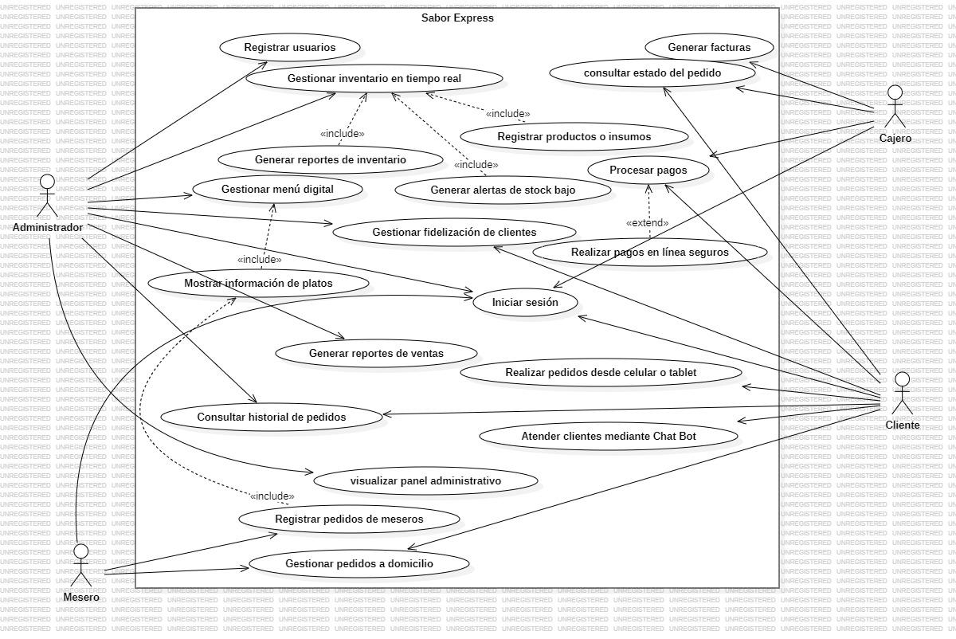

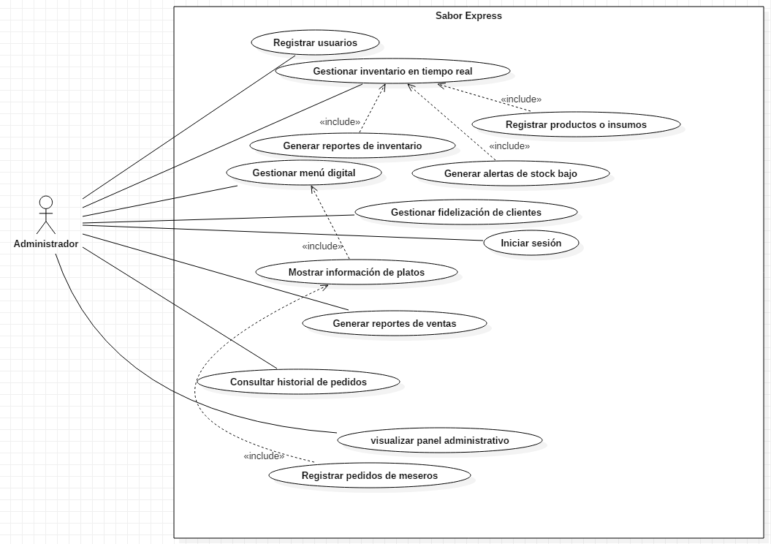
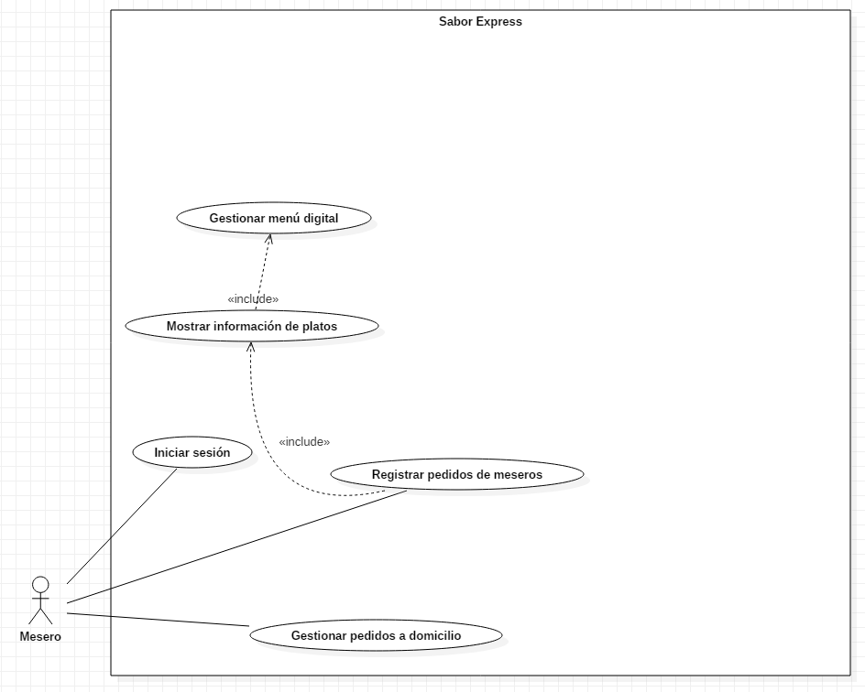
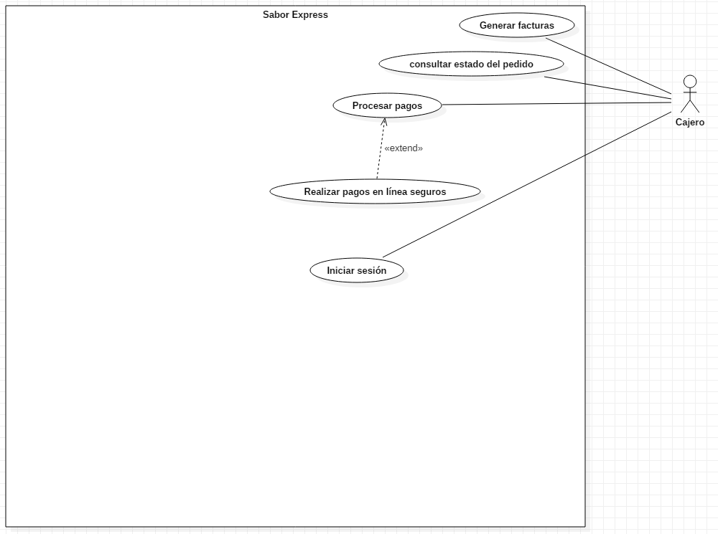
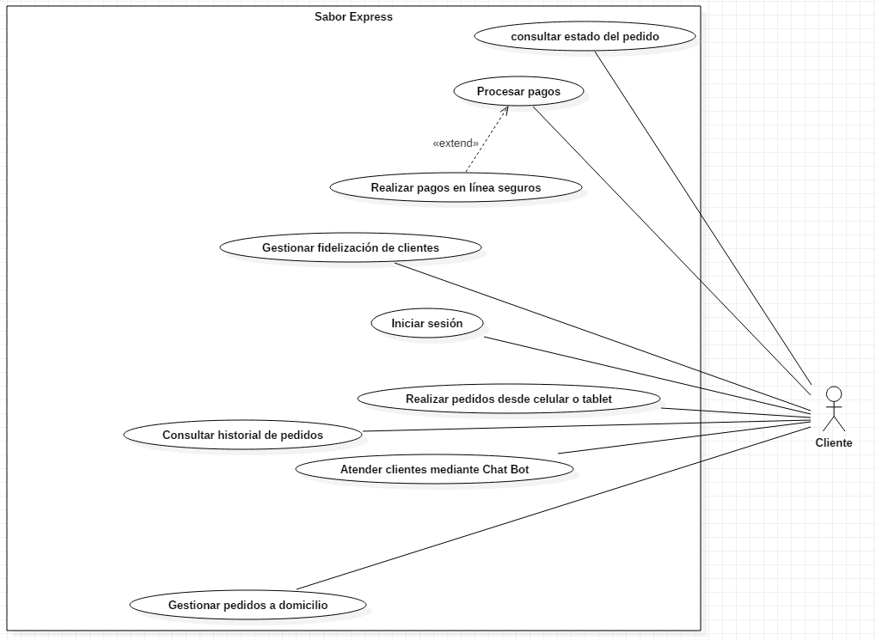

xl1.22 Diagrama UML – Diagrama de Clases
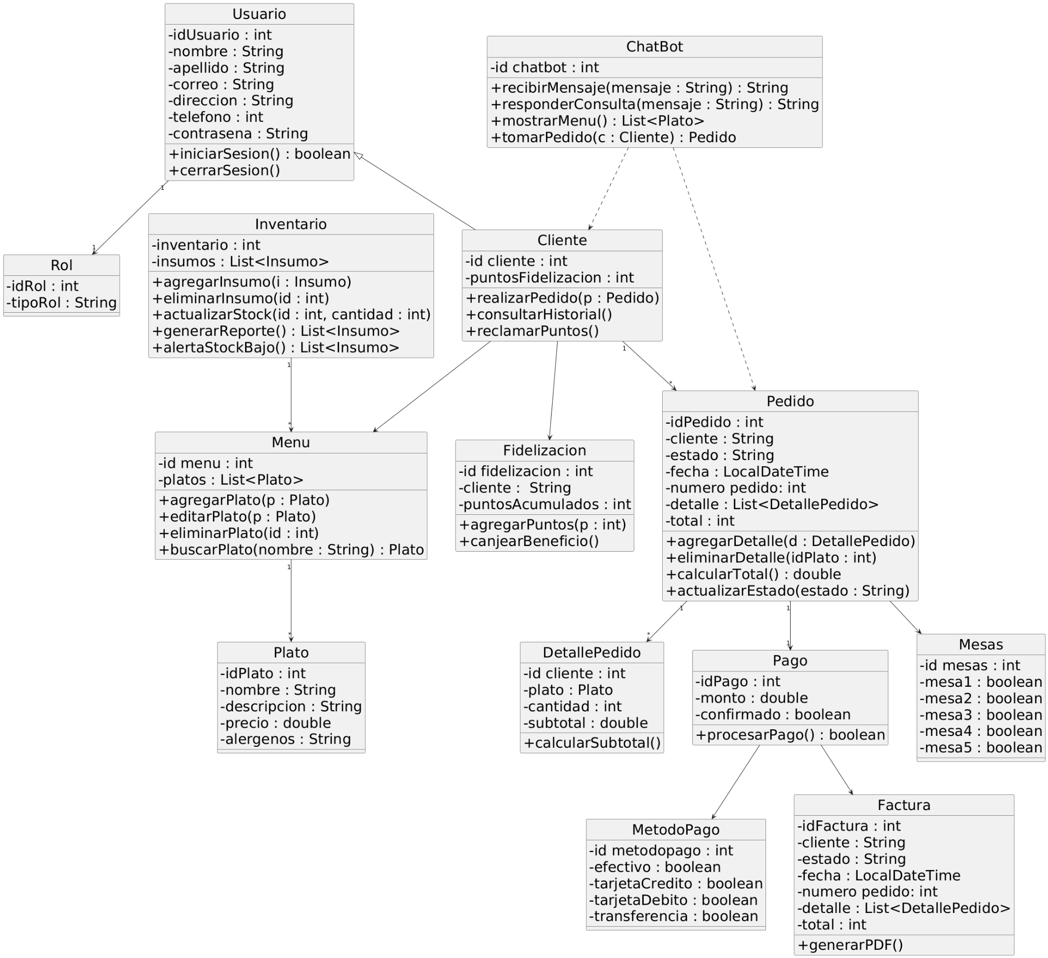

Modelo Entidad Relación
